**当事人送达地址确认单**

{{arbitrationName}}：

贵委已受理的申请人{{applicator}}与被申请人{{respondentor}}之间的{{causeOfAction}}一案，请将该案仲裁文书和相关材料按如下地址信息送达：

**申请人送达地址：{{applyDeliverAddress}}**

联系人：黎志明 联系电话：13929595333

电子邮箱：{{applicatorEmail}}

**被申请人送达地址：1、**{{respondentCardAddress}}；

**2、**{{policyHolderAddress}}

联系人: {{respondentor}} 联系电话： {{respondentorPhone}}

电子邮箱：{{respondentorEmail}}

**注：**1、当事人应向本委提供或确认仲裁文书及相关材料的准确送达地址。

1. 因当事人提供或确认的送达地址不准确、拒不提供送达地址、送达地址变更未及时告知本委，当事人指定的受送达人或代收人拒绝签收，导致仲裁材料及文书未能被实际接收的，当事人自行承担送达不能导致的不利后果。

提交人：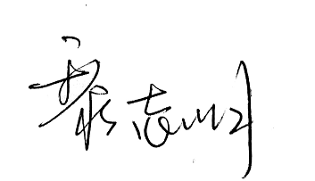 日期：{{applyDate}}